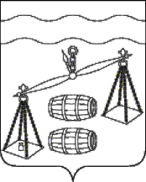

АДМИНИСТРАЦИЯ СЕЛЬСКОГО ПОСЕЛЕНИЯ
«ДЕРЕВНЯ ГЛАЗКОВО»
Российская Федерация
Калужская область,
Сухиничский район

П О С Т А Н О В Л Е Н И Е

От 20.08.2020г. № 36

Об отмене постановления администрации сельского
поселения «Деревня Глазково» от 19.03.2020 № 7
«Об отмене нормативных правовых актов органов
местного самоуправления»

В соответствии с Федеральным законом от 06.10.2003 N 131-ФЗ "Об общих принципах организации местного самоуправления в Российской Федерации", Уставом сельского поселения «Деревня Глазково», администрация СП «Деревня Глазково» ПОСТАНОВЛЯЕТ:
- Постановление администрации СП «Деревня Глазково» от 19.03.2020 № 7 «Об отмене нормативных правовых актов органов местного самоуправления» отменить.
- Данное Постановление вступает в силу после его обнародования.
- Контроль за исполнением данного Постановления оставляю за собой.

Глава администрации
сельского поселения
«Деревня Глазково» Н.И.Иванцова

